В рамках национального проекта «Жилье и городская среда» в 2023 году отремонтированы 5 дворовых и 1 общественная территории на общую сумму почти 15 миллионов рублей.

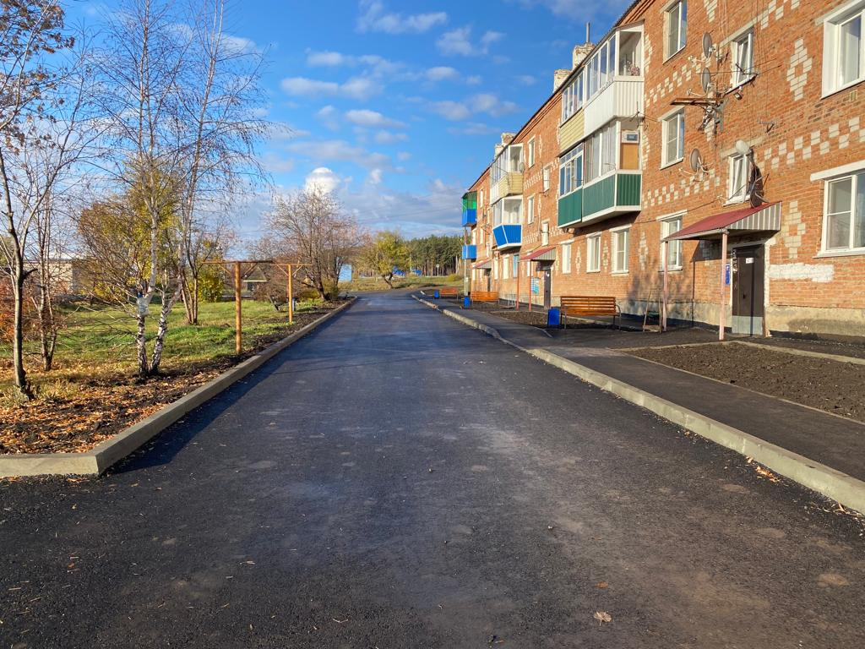
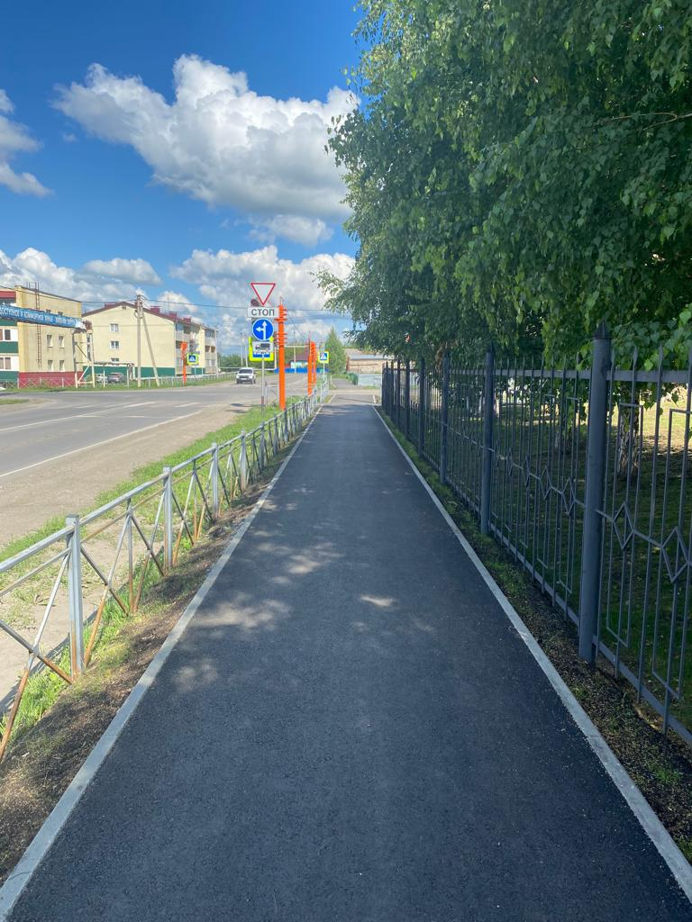
Пгт. Промышленная,  ул. Лесная, д. 9 | Пгт. Промышленная,  ул. Транспортная

